

**移动终端程序设计**

**实验报告**

|  |  |
| --- | --- |
| 班 级： | **计算机科学与技术1802** |
| 学 号： | **20188068** |
| 姓 名： | **孔天欣** |

**东北大学秦皇岛分校计算机与通信工程学院**

**2021**

**实验一**

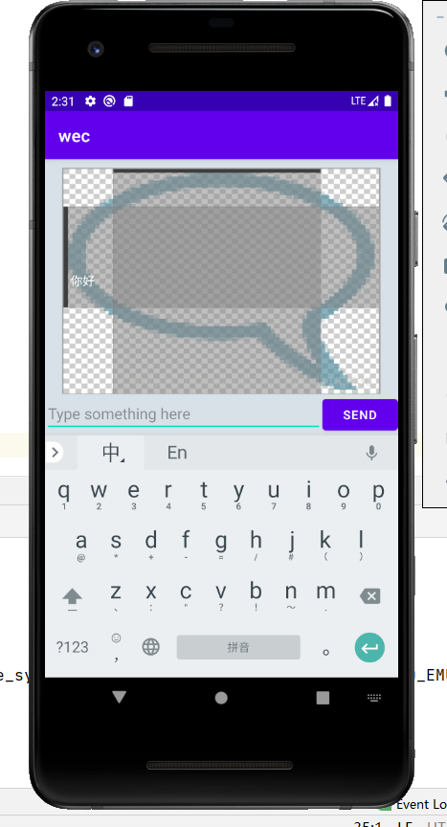

**实验二**

1. 插入，查询、重复插入和查看数据库

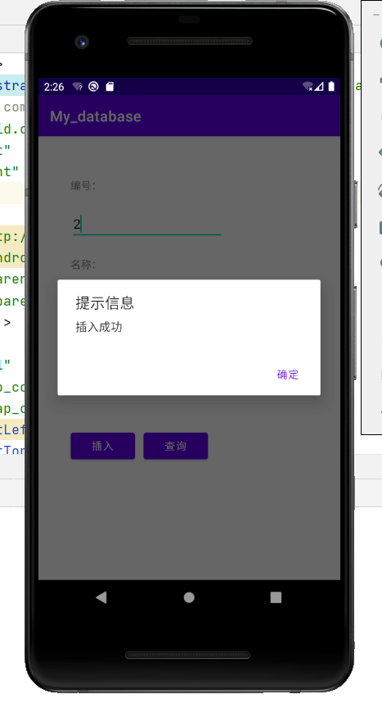

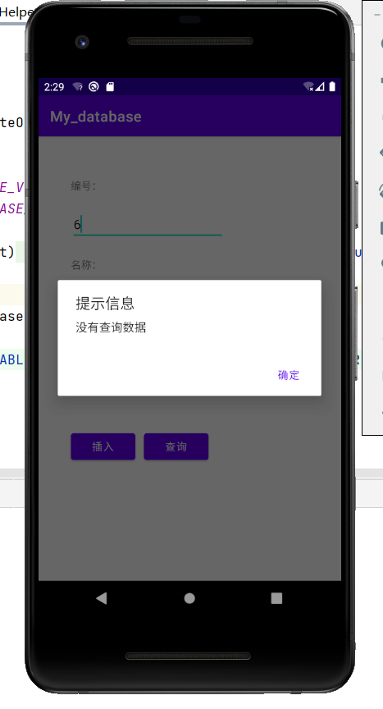

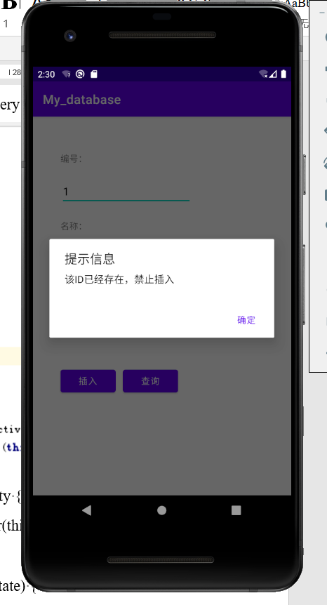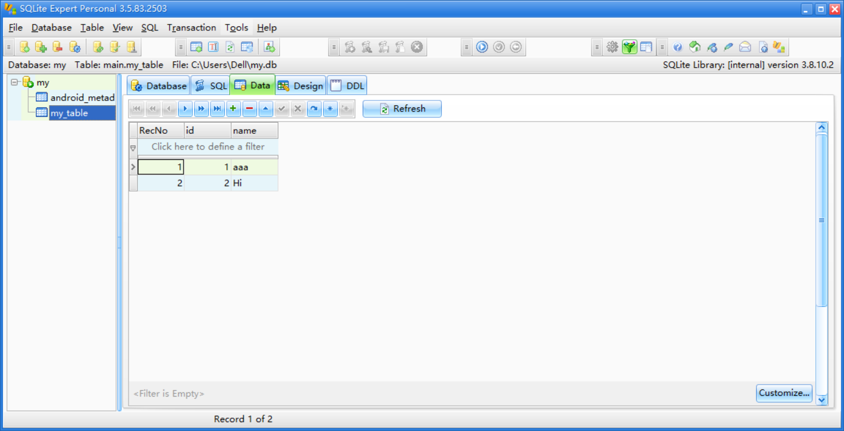

**实验三**

1. 发送短信

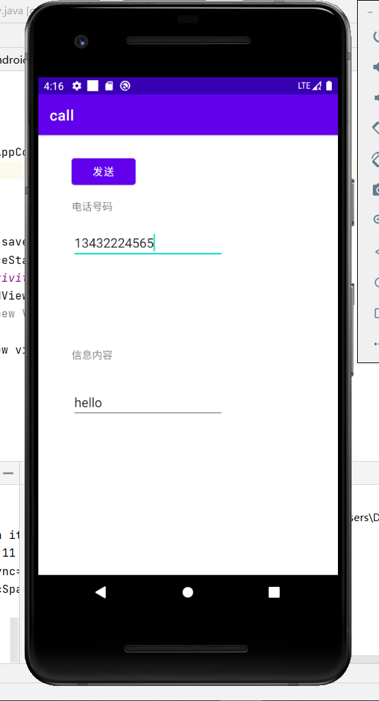

**实验四**

1. 三次广播

